2023. gada Latvijas atklātā fizikas olimpiāde
11.-12. klases komplekts.
14. uzdevums.
“Ahromātiskā lēca” Stikla laušanas koeficients un līdz ar to arī lēcas optiskais stiprums ir atkarīgs no gaismas viļņa garuma. Tas izraisa tā saucamo hromatisko aberāciju un traucē krāsainu objektu attēlu iegūšanu optiskajās sistēmās. Lai daļēji kompensētu šo trūkumu, lēcu izgatavošanā izmanto cieši vienu pie otra piespiestus dažādu veidu stiklus.
Nosakiet optiskos stiprumus D_{k} un D_{f} tādām divām lēcām, kas ir izgatavotas no diviem stikla veidiem — kronstikla BK7 un flintstikla F2 — ja no tām saliktai lēcai būtu identisks optiskais stiprums D_{kf} = 10 m⁻¹ sarkanajā un zilajā gaismā. Divu komponenšu optiskos stiprumus D_{k} un D_{f} aprēķiniet zaļajai gaismai (λ = 550 nm). Dotās formas lēcas optiskais stiprums gaisā ir proporcionāls (n – 1), kur n ir stikla laušanas koeficients.
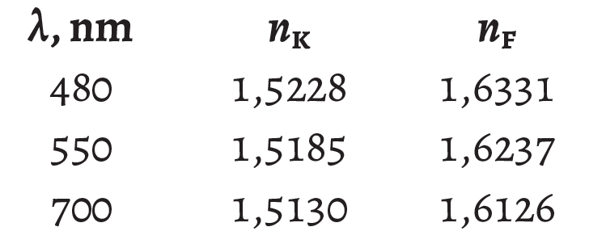

Atrisinājums:
Saliktās lēcas optiskais stiprums ir abu lēcu optisko stiprumu summa: $D_{kf}=D_{k}+D_{f}$. Katras lēcas optiskais stiprums ir pēc dotā proporcionāls ar lēcas formu noteikto konstanti $k$ un no viļņa garuma atkarīgu daļu $\left(n-1\right)$, t.i.
$$D_{k}=\left(n_{k}-1\right)⋅k_{k}$$
$$D_{f}=\left(n_{f}-1\right)⋅k_{f}$$
Nezināmo koeficientu var izslēgt, izmantojot optisko stiprumu attiecības divos viļņu garumos:
$$\frac{D_{k,700}}{D_{k,480}}=\frac{n_{k,700}-1}{n_{k,480}-1}$$
$$\frac{D_{f,700}}{D_{f,480}}=\frac{n_{f,700}-1}{n_{f,480}-1}$$
Ahromātiskās lēcas nosacījums ir $D_{k,700}+D_{f,700}=D_{k,480}+D_{f,480}$, jeb
$$D_{k,480}⋅\frac{n_{k,700}-1}{n_{k,480}-1}+D_{f,480}⋅\frac{n_{f,700}-1}{n_{f,480}-1}=D_{k,480}+D_{f,480}$$
Pārgrupējot visus lielumus vienā pusē, iegūsim
$$D_{k,480}⋅\frac{n_{k,700}-n_{k,480}}{n_{k,480}-1}+D_{f,480}⋅\frac{n_{f,700}-n_{f,480}}{n_{f,480}-1}=0$$
No dotā šo lēcu optisko stiprumu summa ir $D_{kf}$, no kurienes $D_{f,480}=D_{kf}-D_{k,480}$ un
$$D_{k,480}⋅\frac{n_{k,700}-n_{k,480}}{n_{k,480}-1}+\left(D_{kf}-D_{k,480}\right)⋅\frac{n_{f,700}-n_{f,480}}{n_{f,480}-1}=0$$
Pakāpeniski pārveidojot, iegūsim
$$D_{k,480}⋅\left(\frac{n_{k,700}-n_{k,480}}{n_{k,480}-1}-⋅\frac{n_{f,700}-n_{f,480}}{n_{f,480}-1}\right)=-D_{kf}⋅\frac{n_{f,700}-n_{f,480}}{n_{f,480}-1}$$
$$D_{k,480}=-D_{kf}⋅\frac{n_{f,700}-n_{f,480}}{n_{f,480}-1}⋅\frac{1}{\frac{n_{k,700}-n_{k,480}}{n_{k,480}-1}-\frac{n_{f,700}-n_{f,480}}{n_{f,480}-1}}$$
Otrai saliktās lēcas komponentei iegūsim $D_{f,480}=D_{kf}-D_{k,480}$.
Lai pārveidotu šos optiskos stiprumus uz viļņa garumu 550 nm, izmantosim jau iepriekš iegūto sakarību:
$$D_{k,550}=D_{k,480}⋅\frac{n_{k,550}-1}{n_{k,480}-1}$$
$$D_{f,550}=D_{f,480}⋅\frac{n_{f,550}-1}{n_{f,480}-1}$$
Ievietojot skaitliskās vērtības, iegūsim
$$D_{k,480}=10 m^{-1}⋅\frac{205}{6331}⋅\frac{1}{\frac{205}{6331}-\frac{98}{5228}}=23,748 m^{-1}$$
$$D_{f,480}=10 m^{-1}-23,748 m^{-1}=-13.748 m^{-1}$$
Redzam, ka ir jāņem kronstikla savācējlēcu un flintstikla izkliedētājlēcu. Meklējamie lēcu optiskie stiprumi uz 550 nm viļņā garuma tad sastāda
$$D_{k,550}=23,748 m^{-1}⋅\frac{5185}{5228}=23,552 m^{-1}$$
$$D_{f,550}=-13,748 m^{-1}⋅\frac{6237}{6331}=-13.544 m^{-1}$$
Uz šī viļņa garuma saliktās lēcas optiskais stiprums nav precīzi 10 m⁻¹, bet sastāda 10,008 m⁻¹, t.i. fokusa attālums atšķiras no $F_{kf,550}=\frac{1}{D_{kf,550}}=10$ cm vērtības par 0.08 mm.
Paškontrolei pārbaudīsim, ar ko ir vienāda optisko stiprumu summa uz 700 nm viļņu garuma:
$$D_{f,700}+D_{k,700}=23,748 m^{-1}⋅\frac{5130}{5228}-13,748 m^{-1}⋅\frac{6126}{6331}=23,303 m^{-1}-13,303 m^{-1}=10 m^{-1}$$

